Муниципальное автономное дошкольное образовательное учреждение – детский сад № 151

«Воспитание у детей старшего возраста самостоятельности в самообслуживании»

Воспитатель:
Урмамбетова А.Т.

г. Екатеринбург
2023

Цели:
1. Повысить педагогическую компетентность родителей в вопросах воспитания у детей среднего возраста самостоятельности в самообслуживании.
2. Сформировать у родителей представления о значении самообслуживания в воспитании детей их роли в процессе воспитания самостоятельности.
3. Познакомить родителей с навыками самообслуживания для детей среднего возраста.

Самостоятельность — это ценное качество, необходимое человеку в жизни. Самостоятельность воспитывается с раннего возраста.
Дети по своей природе активны. Задача взрослых развивать эту активность, направлять ее в нужное русло, а не глушить назойливой опекой. Кому из вас незнакомо стремление ребенка к самостоятельности. «Я сам,» — говорит он каждый раз, когда взрослые начинают натягивать на него рубашку, колготки, кормить его.
Взрослые торопятся прийти на помощь ребенку, спешат сделать за него сами. Или, кажется, что ребенок не может выполнить это самостоятельно: порвет, упадет, уколется, а взрослый сделает всё быстрее и лучше.
Но оказывают ли взрослые действительную помощь детям, приносят ли им пользу? Разумеется, такие действия взрослых членов семьи, причиняют большой вред. Ребенка лишают самостоятельности, подрывают у него веру в свои силы, приучают надеяться на других. Да и себе взрослые не облегчают работы, если подсчитать, сколько времени они тратят на обслуживание ребенка. Полезнее было бы матери или отцу потратить время на то, чтобы научить ребенка необходимым навыкам, делая это настойчиво, терпеливо. На просьбу ребенка «я сам» не следует отвечать: «Мне некогда», а лучше дать ему возможность испробовать свои силы. И родители скоро убедятся, что ребенок стал более ловким, умелым, меньше обливается при умывании, может сам раздеться и т.п.
Конечно, ребенок не сразу и с большим трудом приобретает необходимые навыки, ему потребуется помощь взрослых. Прежде всего, следует создать в семье необходимые условия: приспособить к росту ребенка вешалку для одежды, выделить и индивидуальную полку или место на полке для хранения предметов туалета (носовых платков, лент, носков), постоянное и удобное место для полотенца и т.д.
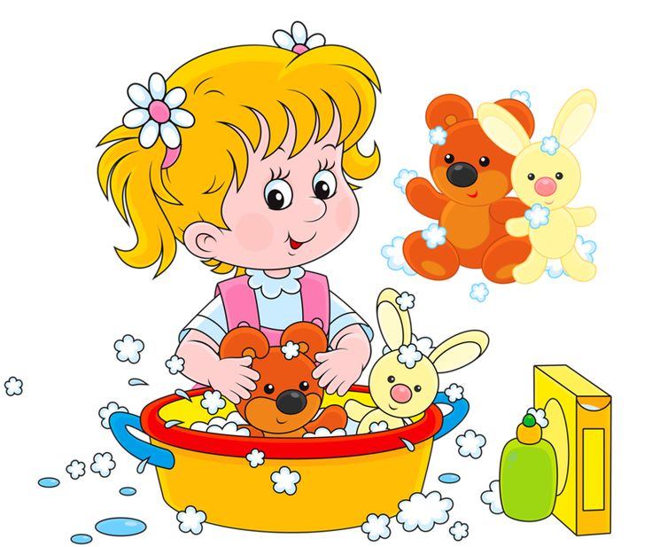
Без создания этих условий ребенку трудно быть самостоятельным. Например, вы требуете, чтобы он был самостоятельным при умывании, но кран или умывальник расположены высоко от пола и ему трудно дотянуться до них. Однако он стремится сделать это самостоятельно — встает на носки, изо всех сил тянет руки, а вода льется в рукава рубашки, на пол. В результате — бесполезный труд, затраченные силы ребенка и недовольство взрослых. Поэтому в квартире все должно быть приспособлено для удобства детей.
Но создание условий ещё недостаточно для формирования навыков самообслуживания и воспитания самостоятельности у детей. Необходимо также правильно руководить действиями детей. Прежде чем требовать от ребенка самостоятельности в самообслуживании, его учат действиям, необходимым в процессе одевания, умывания, еды. Обучая детей тем или иным действиям (надеть или снять кофту, завязать шарф, намылить руки, правильно держать ложку и т.д.), наглядно демонстрируют способ их выполнения. Показ желательно производить в несколько замедленном темпе. Если ребенок не может сразу следовать образцу, нужно оказать ему помощь. Внимание детей обращают на рациональность тех или иных способов действия. Например, полотенце после употребления нужно сначала расправить, а потом уже вешать — так оно лучше просыхает, не падает на пол. Чтобы пятка сразу оказалась на месте, колки надеваю с носка, предварительно собрав их в «гармошку»; чтобы правильно надеть платье, свитер, сначала нужно определить, где у них перед (на одежде детей должны обязательно быть отличительные признаки: застежка, метка, вышивка).
Желательно, чтобы показ действий и попытки детей выполнять их самостоятельно взрослые сопровождали не только объяснениями, но и вопросами, направляющими внимание ребенка на необходимость действовать определенным образом. Это помогает ему быстрее усвоить способ выполнения, уяснить, почему нужно поступать именно так.
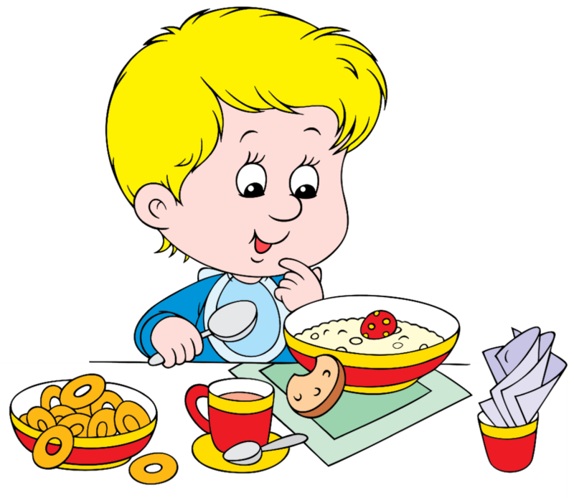
Обучая детей, учитывайте их опыт. Нельзя, например, начинать учить ребенка, пользоваться вилкой, если он, ещё не научился правильно есть ложкой. Очень важна последовательность в обучении. Так, действия, связанные с раздеванием, быстрее осваиваются детьми, чем действия с одеванием; ребенку легче сначала научиться мыть руки, а потом лицо.
Постепенное усложнение требований, перевод ребенка на новую ступень самостоятельности поддерживают его интерес к самообслуживанию, позволяют совершенствовать навыки. В труде по самообслуживанию ребенка учат доводить начатое дело до конца, выполнять работу качественно. Например, учат не только снимать одежду в определенной последовательности, но и выворачивать каждую вещь на лицевую сторону, аккуратно складывать, вешать её.
В закреплении навыков самообслуживания большое место принадлежит игре. В играх с куклой можно, например, закреплять знания детей о последовательности в одевании, раздевании, умывании. С помощью игровых персонажей (куклы, мишки, петрушки) можно понаблюдать за тем, как ребенок ест, умывается, одевается.
Воспитывая самостоятельность, старайтесь как можно реже прибегать к замечаниям, наставлениям, порицаниям. Больше опирайтесь на поощрение и похвалу. Как отмечают психологи, чувство стыда ребенок переживает менее остро, чем чувство гордости. Поэтому по отношению к детям дошкольного возраста часто применяют положительную оценку. Положительная оценка порождает у них интерес, стремление улучшить свой результат, дает им возможность увидеть, чему они научились, чему ещё нужно научиться. За что можно похвалить ребенка в труде по самообслуживанию? Похвалы заслуживает старание, усидчивость, находчивость ребенка, стремление оказать внимание, помощь родителям, овладеть новыми действиями.
Оценивая то или иное действие ребенка, недостаточно ему сказать: «Молодец» или «Неправильно», следует конкретно указать, что сделано ребенком хорошо, а что ему не совсем удалось. Ваши оценки важны для ребенка, именно поэтому вы должны быть тактичными и придерживаться меры, чтобы не порождать рядом с уверенностью самоуверенность. Похвала не должны быть фальшивой, преувеличенной. Она должна быть заслуженной. Объективная оценка помогает укреплять у детей желание делать всё самим, умение преодолевать трудности, добиваться результата.
В дошкольном возрасте дети обладают подражательностью. Всё выделенное ими, и хорошее и плохое, отражается в их поведении. Поэтому, желая воспитать у детей самостоятельность, аккуратность, отец и мать должны быть примером для подражания. Если они сами не будут класть вещи на место, аккуратно с ними обращаться, а станут лишь требовать этого от детей, то им не удастся воспитать у своего ребенка привычки к аккуратности. Дети школьного возраста также должны быть примером для младших братьев и сестер.
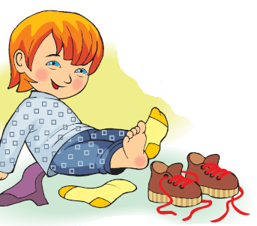
При воспитании у детей самостоятельности в самообслуживании учитываются их возрастные особенности. Так, если поручить ребенку, которому нет ещё трех лет, самостоятельно завязывать шнурки, то эта задача окажется для него слишком сложной. Конечно, можно достичь определенного результата, но это будет победа ценой излишнего возбуждения ребенка. Раз это удалось ему не сразу, значит, задача предложена несвоевременно или подана неумело.
Труд должен причинять ребенку радость. Поэтому не надо упрекать его в медлительности и небрежности. Это может вызвать отрицательное эмоциональное состояние, повлечь за собой нежелание принять участие в труде в следующий раз. Ответ придёт постепенно. Сначала нужно вызвать интерес.
Важно, чтобы ребенок с раннего детства усвоил, что работать трудно, но почетно. Учебный труд, который станет впоследствии для ребенка основным видом труда, потребует от него больших усилий, упорства, настойчивости, т.е. тех умений, которыми он овладеет в дошкольном возрасте.

